燃气用户信息变更
一．基本信息
1基本信息
事项名称 | 燃气用户信息变更 | 事项类型 | 公共服务
实施主体 | 唐河华嘉盛燃气有限公司 | 办件类型 | 即办件
法定办理时限 | 20个工作日 | 承诺办理时限 | 1个工作日
权力来源 | 同级授权 | 行使层级 | 县级
是否涉及特殊环节 | 不涉及 | 是否涉及中介服务 | 不涉及
实施主体性质 | 法定机关 | 服务对象 | 自然人、企业法人、事业法人、社会组织法人
是否网办 | 是 | 办理形式 | 窗口办理、网上办理
网上办理深度 | 互联网咨询、互联网收件、互联网预审、互联网受理、互联网办理、互联网办理结果信息反馈、互联网电子证照反馈 | 通办范围 | 全县
数量限制 | 无 | 四办标志 | 马上办、一次办、就近办、网上办
最多到现场办事次数 | 0次 | 必须现场办理原因说明 | 无
是否支持物流快递 | 是 | 是否网上支付 | 否
行使内容 | 县区范围内的房屋进行用户变更 | 权限划分 | 县区范围内

2扩展信息
入驻网上办事大厅方式 | 统一受理式 | 是否投资事项 | 否
是否支持预约办理 | 否 | 是否进驻政务实体大厅 | 是
个人主题分类 | 其他（含个体工商户，按照人类生命周期排序） | 是否支持自助终端办理 | 是
面向自然人的事件分类(人生事件) | 无 | 法人主题分类 | 其他（按照法人生命周期排序）
面向法人的特定对象分类 | 其他 | 面向自然人的特定人群分类 | 其他
面向法人的经营活动分类 | 其他 | 办理地址 | 凤山路与福州路交叉口东南角，福州路18号
系统名称 | 唐河县政务服务网 | 地图坐标 | 无
办理系统咨询电话 | 0377-68991877 | 监督投诉电话 | 0377-68666639

3编码信息
实施主体编码 |  | 实施编码
地方实施编码 |  | 业务办理项编码

二．申请条件
燃气户主需与房屋户主为同一人。

三．设定依据
《城镇燃气管理条例》（国务院令第583号公布）第十七条：燃气经营者应当向燃气用户持续、稳定、安全供应符合国家质量标准的燃气,指导燃气用户安全用气、节约用气,并对燃气设施定期进行安全检查。燃气经营者应当公示业务流程、服务承诺、收费标准和服务热线等信息，并按照国家燃气服务标准提供服务。

四．申请材料

序号 | 材料名称 | 来源渠道 | 来源渠道说明 | 材料必要性 | 材料下载 | 材料类型 | 收取方式 | 纸质材料规格 | 填报须知 | 受理标准 | 材料依据
1 | 燃气用户燃气表表数图片 | 申请人自备 | 申请人自备 | 必要 | 无 | 原件:0 复印件：0 | 收取纸质材料、上传电子文件 | 无 | 需在系统上传jpg格式图片。 | 材料真实有效，图样清晰可辨 | 1.《城镇燃气管理条例》（国务院令第583号公布）第十七条：燃气经营者应当向燃气用户持续、稳定、安全供应符合国家质量标准的燃气,指导燃气用户安全用气、节约用气,并对燃气设施定期进行安全检查。燃气经营者应当公示业务流程、服务承诺、收费标准和服务热线等信息，并按照国家燃气服务标准提供服务。
2 | 中华人民共和国居民身份证 | 政府部门核发 | 公安机关 | 必要 | 见附件2 | 原件:0 复印件：0 | 收取纸质材料、上传电子文件 | 无 | 1、需在系统上传jpg格式图片；2、准备申报资料复印件是为了确定房屋归属3；过户双方身份证复印件，备注：委托他人办理应提供经办人身份证复印件。 | 材料真实有效，图样清晰可辨 | 中华人民共和国居民身份证条例第十四条公民在办理涉及政治、经济、社会生活等权益的事务时，可以出示居民身份证，证明其身份。有关单位不得扣留或者要求作为抵押。
3 | 中华人民共和国不动产权证 | 政府部门核发 | 自然资源部门 | 必要 | 见附件3 | 原件:0 复印件：0 | 收取纸质材料、上传电子文 | 无 | 1、需在系统上传jpg格式图片；2、准备申报资料复印件是为了确定用户地址和房屋归属；3、房屋产权证明（如：房产证、购房合同、契税凭证等）复印件1份（验原件留复印件）或物业、村委等第三方证明原件一份。 | 材料真实有效，图样清晰可辨 | 《中华人民共和国物权法》第十一条

五．收费信息
不收费

- 办理流程
- 收件
办理结果：无
审查标准：无
- 受理
办理结果：材料齐全提交审核

审查标准：
（1）对申请材料进行审核，申请材料齐全、符合受理要求的，决定予以受理。
(2)申请材料齐全符合要求，但需进一步核实的，应当决定予以受理，同时告知申请人需要核实的事项、理由及时间。
(3)申请材料不齐全或者不符合法定形式的，应当当场告知申请人需要补正全部内容。

审核

办理结果：

(1)符合用户信息变更条件的告知用户并变更用户信息。

(2)不符合用户条件的告知用户并出具不符合用户信息变更通知单。

审查标准:

提交材料是否齐全、是否符合要求，材料需要审核的，核实相关材料
- 决定

办理结果：无

审查标准: 无

流程图
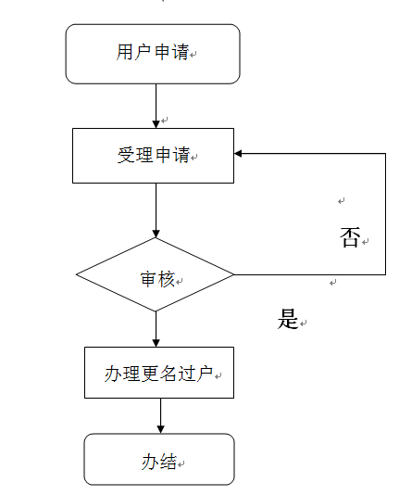

- 审批结果
序列 | 结果名称 | 结果样本 | 结果获取方式 | 结果类型 | 领取说明
1 | 居民用户供用气合同 | 模版见附件5 | 窗口领取 | 其他 | 现场告知

